移动端安卓7.8.9（iOS 7.8.9）版本更新内容介绍
1、云空间
• 分享和邀请多人编辑流程合并，支持设置分享权限和分享范围。
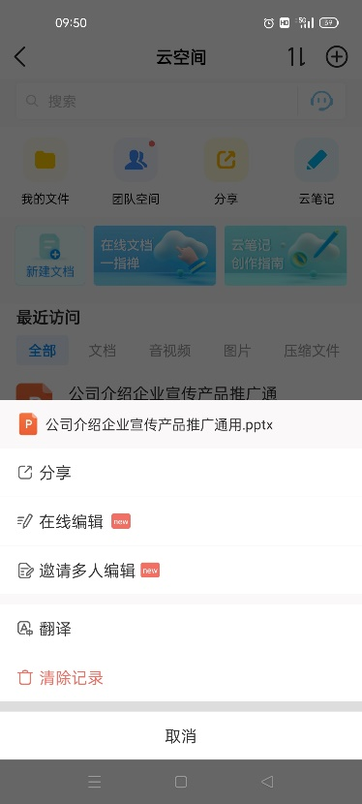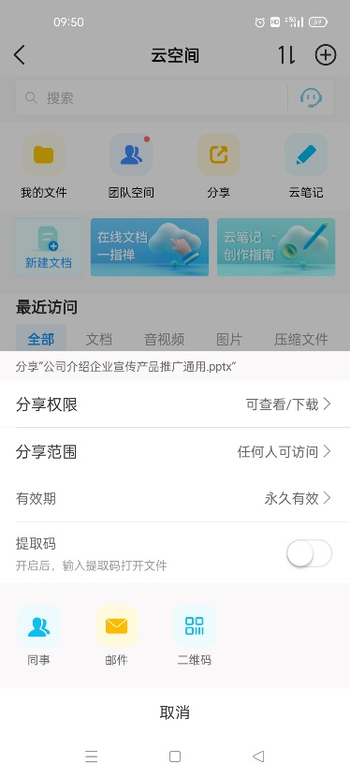
2、会议空间
• 创建议题时支持设置投票决策，并可实时查看投票结果。
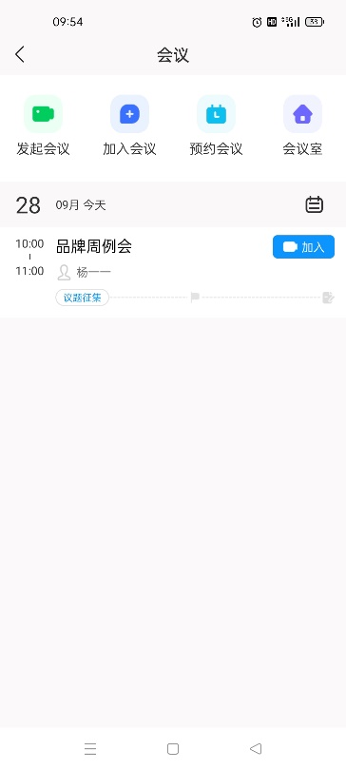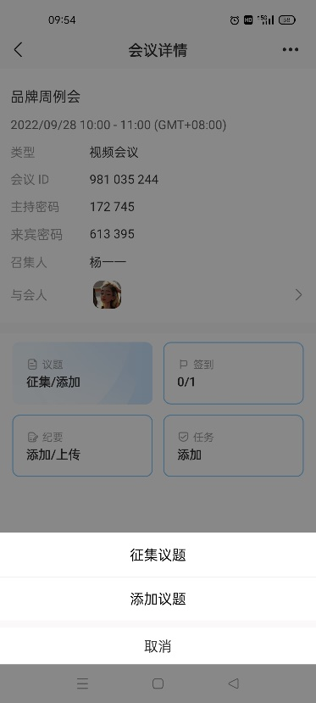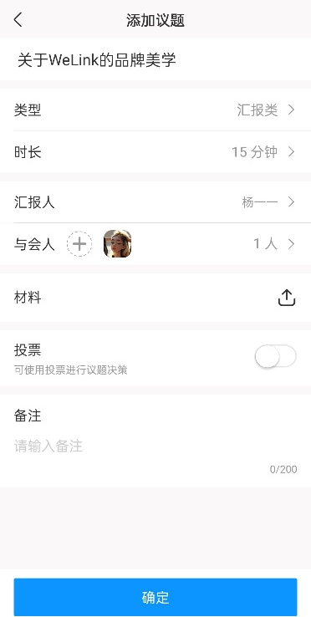
• 预约/修改会议界面在高级参数增加材料权限，默认可下载，支持设置可预览。
